ΒΟΥΛΗ ΤΩΝ ΕΛΛΗΝΩΝ
Πρωτ.
Αριθ.
Διεκπ.

ΑΠΟΣΠΑΣΜΑ
Από τα επίσημα Πρακτικά της ΞΒ', 15 Φεβρουαρίου 1994, Συνεδρίασης της Ολομέλειας της Βουλής, στην οποία ψηφίστηκε το παρακάτω σχέδιο νόμου:
η οποία υποχρεούται να επιλέξει νια υιοθεσία Έλληνες πολίτες απ' αυτούς οι οποίοι έχουν προεπιλεγεί και προταθεί από τις αρμόδιες υπηρεσίες ή φορείς του Ελληνικού Υπουργείου Υγείας, Πρόνοιας και Κοινωνικών Ασφαλίσεων.
3. Το Ελληνικό Υπουργείο Υγείας, Πρόνοιας και Κοινωνικών Ασφαλίσεων και η Ρουμανική Επιτροπή για υιοθεσίες δεσμεύονται να σεβασθούν τους όρους και προϋποθέσεις της παρούσας Συμφωνίας και του συνημμένου παραρτήματος που θεωρείται αναπόσπαστο μέρος της Συμφωνίας.
Άρθρο 3 Τελικές διατάξεις
1. Η παρούσα Συμφωνία δύναται να τροποποιηθεί με έγγραφη συναίνεση αμφοτέρων των μελών.
Η παρούσα Σύμβαση ισχύει για τρία (3) χρόνια. Η ισχύς της αρχίζει προσωρινά από την ημερομηνία της υπογραφής και οριστικά από την κύρωση ή έγκριση σύμφωνα με τις συνταγματικές διατάξεις σε κάθε χώρα. Μπορεί να παραταθεί με κοινή συμφωνία αμφοτέρων των Μερών.
Το Ελληνικό Υπουργείο Υγείας, Πρόνοιας και Κοινωνικών Ασφαλίσεων και η Ρουμανική Επιτροπή για τις υιοθεσίες μπορούν να καταγγείλουν ελευθέρως μονομερώς την παρούσα Συμφωνία με έγγραφη προειδοποίηση προς το άλλο Συμβαλλόμενο Μέρος προ τριών (3) τουλάχιστο μηνών.
Η μονομερής καταγγελία δεν έχει καμία συνέπεια επί υιοθεσιών που έχουν ήδη αρχίσει και μέχρι της ολοκλήρωσης της υιοθεσίας. Δεν έχει επίσης καμιά συνέπεια στις ολοκληρωθείσες ήδη υιοθεσίες.
Υιοθεσίες, η διαδικασία των οποίων άρχισε εντός της ταχθείσης 3ετίας ισχύος της παρούσας ολοκληρώνονται και μετά τη λήξη της προθεσμίας αυτής.
Εγένετο στο Βουκουρέστι την 9.9.1993 σε δύο αντίτυπα στην ελληνική, ρουμανική και γαλλική γλώσσα.
Σε περίπτωση διαφωνίας μεταξύ των δύο εθνικών κειμένων, υπερισχύει το γαλλικό κείμενο.
Για το Υπουργείο Υγείας, Για την Ρουμανική
Πρόνοιας και Κοινωνικών Επιτροπή Ασφαλίσεων για Υιοθεσίες
της Κυβέρνησης
της Ελληνικής Δημοκρατίας
Μαρία Κανελλοπούλου Alexandra Zugravescu
ΠΑΡΑΡΤΗΜΑ
στη Συμφωνία μεταξύ του Υπουργείου Υγείας, Πρόνοιας και Κοινωνικών Ασφαλίσεων της Κυβέρνησης της Ελληνικής Δημοκρατίας και της Ρουμανικής Επιτροπής για υιοθεσίες.
Α. Διαδικαστικά θέματα
Για να μπορέσει ένα ζευγάρι Ελλήνων να υιοθετήσει υγιή ανήλικο εκ Ρουμανίας θα πρέπει:
1. Το υποψήφιο ζευγάρι να είναι έγγαμο και να έχει διαρκέσει ο γάμος τουλάχιστον τρία (3) χρόνια.
Κατ' εξαίρεση μόνο ζευγάρια έγγαμα για λιγότερο των τριών (3) ετών δύνανται να κριθούν εκ μέρους της ελληνικής πλευράς ως κατάλληλα για υιοθεσία Ρουμανοπαίδων με ειδικά αιτιολογημένη κοινωνική έρευνα.
- Η διαφορά της ηλικίας μεταξύ υιοθετούντων και υιοθετημένου να μην είναι μικρότερη των 18 ετών και εν πάση περιπτώσει να μην είναι μεγαλύτερη των 40 ετών για τη μητέρα και 45 ετών για τον πατέρα.
- Τα ζευγάρια να μην έχουν γνήσιο κατιόντα ή άλλο υιοθετημένο παιδί, εκτός εάν ο γνήσιος κατιών πάσχει από ανίατο νόσημα, λαμβανομένου ιδιαίτερα υπόψη του γνήσιου κατιόντα.
Β. Παιδιά προς υιοθεσία
Για να υιοθετηθεί ένα παιδί Ρουμάνος θα πρέπει να είναι εγγεγραμμένο σε ειδικούς πίνακες που συντάσσονται και τηρούνται από τη Ρουμανική Επιτροπή για υιοθεσίες και που δεν έχουν δοθεί προς υιοθεσία εντός της Ρουμανίας εντός έξι (6) μηνών από της εγγραφής του στους ως άνω πίνακες.
Γ. Αιτήσεις
Για να προωθηθούν υιοθεσίες Ρουμανοπαίδων από Έλληνες υποψήφιους πολίτες θα πρέπει οι αιτήσεις των ενδιαφερομένων να διαβιβάζονται από τις αρμόδιες υπηρεσίες ή φορείς του Υπουργείου Υγείας, Πρόνοιας και Κοινωνικών Ασφαλίσεων προς τη Ρουμανική Επιτροπή για υιοθεσίες συνοδευόμενες από τα εξής δικαιολογητικά:
α. Αίτηση των ενδιαφερομένων ενώπιον Έλληνα συμβολαιογράφου ή βεβαιουμένου του περιεχομένου αυτής και του γνήσιου της υπογραφής από κάθε νόμιμη ελληνική αρχή.
β. Πιστοποιητικό γεννήσεως των ενδιαφερομένων και ληξιαρχική πράξη γάμου αυτών.
γ. Πρόσφατο απόσπασμα ποινικού μητρώου.
δ. Πιστοποιητικό υγείας των υποψήφιων γονέων και παντός συνοικούντος με αυτούς προσώπου.
ε. Βεβαίωση εισοδήματος νομίμως εκδιδομένη, στ. Φωτογραφίες, διαστάσεων 10X15, για τους υποψήφιους γονείς και φωτογραφίες όμοιων διαστάσεων του συνόλου των συνοικούντων με αυτών προσώπων (παιδιών, γονέων και αδελφών).
ζ. Κοινωνική έρευνα από αρμόδιο κοινωνικό λειτουργό του Ελληνικού Υπουργείου Υγείας, Πρόνοιας και Κοινωνικών Ασφαλίσεων ή κοινωνικό λειτουργό άλλου οργανισμού υπό την εποπτεία και τον έλεγχο του Υπουργείου αυτού εκ του νόμου αρμόδιο για την έρευνα αυτή.
Η κοινωνική έρευνα θα περιλαμβάνει υποχρεωτικά:
α.α. Τους λόγους που ωθούν τους εν λόγω γονείς να υιοθετήσουν Ρουμανόπαιδα όπως κοινός πολιτισμός, ιστορικοί και πολιτιστικοί δεσμοί της Ελλάδας με τη Ρουμανία κ.λπ..
β.β. Κάθε άλλη λεπτομέρεια που αφορά θρήσκευμα των υποψήφιων γονέων, την πολιτιστική τους δομή, τρόπο ζωής, διασκέδαση κ.λπ..
γ.γ. Κάθε στοιχείο από το οποίο να προκύπτει η όλη δομή της προσωπικότητας των υποψήφιων γονέων από κάθε άποψη, καθώς και των συνοικούντων μετ' αυτών μελών συμπεριλαμβανομένου και του ψυχολογικού τομέα της προσωπικότητας αυτών.
Τα παραπάνω δικαιολογητικά θα πρέπει να είναι επίσημα μεταφρασμένα στα ρουμανικά, με ευθύνη του εξουσιοδοτουμένου από το ν. 2082/1992 φορέα και με δαπάνες των υποψήφιων θετών γονέων.
Με τα ως άνω δικαιολογητικά θα πρέπει να σχήμα -
τισθούν τρεις φάκελοι εκ των οποίων ο ένας που θα προωθηθεί από τη Ρουμανική Επιτροπή για υιοθεσίες στο αρμόδιο Δικαστήριο θα πρέπει να αποτελείται από τα πρωτότυπα.
Οι υπόλοιποι δύο φάκελοι θα αποτελούνται από αντίγραφα νομίμως επικυρωμένα από αρμόδιες, κατά νόμο, ελληνικές αρχές.
Η Ρουμανική Επιτροπή για υιοθεσίες είναι αρμόδια να εξετάσει τις αιτήσεις των υποψήφιων γονέων και να συντάξει πίνακα υποψηφίων.
Με την προϋπόθεση ότι στους πίνακες που τηρεί η εν λόγω Επιτροπή υπάρχουν παιδιά για υιοθεσία, η Επιτροπή θα επιλέξει το ζεύγος που προσιδιάζει περισσότερο για κάθε παιδί και θα αποστείλει στο Ελληνικό Υπουργείο Υγείας, Πρόνοιας και Κοινωνικών Ασφαλίσεων τα εξής:
α. Το κοινωνικό ιστορικό του παιδιού συμπεριλαμβανομένων όλων των σχετικών, από τα οποία προκύπτει ότι το παιδί είχε λόγους να προωθηθεί προς υιοθεσία.
β. Πλήρη ιατρικό φάκελο από τον οποίο να προκύπτει εξ επισήμων στοιχείων αρμόδιων ρουμανικών υγειονομικών αρχών ότι το παιδί είναι υγιές (σωματικός και ψυχικώς) και αρτιμελές.
γ. Πρόσφατη φωτογραφία του παιδιού διαστάσεων 10X15.
δ. Πλήρη ιατροκοινωνική έρευνα των βιολογικών γονέων του παιδιού, αν υπάρχουν.
Εάν οι υποψήφιοι γονείς επιθυμούν περισσότερες πληροφορίες για το παιδί, η Ρουμανική Επιτροπή για υιοθεσίες θα παρέχει κάθε δυνατή πληροφορία σε εκπρόσωπο που θα ορίσει το Υπουργείο Υγείας, Πρόνοιας και Κοινωνικών Ασφαλίσεων εδρεύοντα στο Βουκουρέστι ή νόμιμο εκπρόσωπο κατά προτίμηση δικηγόρο που ήθελον ορίσει οι υποψήφιοι γονείς εδρεύοντα επίσης στο Βουκουρέστι.
Οι Έλληνες γονείς δύνανται να ζητήσουν συμπληρωματικές γενικές ή ειδικές ιατρικές εξετάσεις του παιδιού σε φορέα ή ιατρό της προτιμήσεως τους εδρεύοντα στο Βουκουρέστι, με δαπάνες των ιδίων.
Δ. Αποδοχή των παιδιών από την οικογένεια
Εάν το υποδειχθέν παιδί έγινε αποδεκτό εκ μέρους των υποψήφιων γονέων, το Υπουργείο Υγείας, Πρόνοιας και Κοινωνικών Ασφαλίσεων ή ο εκ του νόμου αρμόδιος αυτού φορέας για τις διεθνείς υιοθεσίες θα πληροφορήσει σχετικά τη Ρουμανική Επιτροπή νια υιοθεσίες το αργότερο εντός σαράντα (40) ημερών αφ' ης θα περιέλθει εις αυτό ο φάκελος του παιδιού.
Οι υποψήφιοι γονείς οφείλουν να μεταβούν στη Ρουμανία το αργότερο εντός εξήντα (60) ημερών αφ' ης απεδέχθησαν την υιοθεσία, για να γνωρίσουν το παιδί, εκτός περιπτώσεων ανωτέρας βίας.
Οι υποψήφιοι γονείς θα επικοινωνήσουν με τη Ρουμανική Επιτροπή, η οποία θα τους επιτρέψει εγγράφως να συναντούν το παιδί εντός του ιδρύματος ή άλλου χώρου όπου ευρίσκεται καθ' όλο το διάστημα της παραμονής τους στη Ρουμανία.
Σε περίπτωση άρνησης εκ μέρους των υποψήφιων γονέων του υποδειχθέντος παιδιού οι γονείς οφείλουν να παρουσιαστούν στη Ρουμανική Επιτροπή και να εξηγήσουν τους λόγους της άρνησης τους.
Σε αυτήν την περίπτωση η Ρουμανική Επιτροπή έχει το δικαίωμα να απορρίψει τους υποψήφιους γονείς ενημερώνοντας σχετικά το Ελληνικό Υπουργείο Υγείας, Πρόνοιας και Κοινωνικών Ασφαλίσεων νια τους λόγους για τους οποίους έλαβε την απόφαση αυτή.
Ε. Διάφορα
- Η Ρουμανική Επιτροπή για υιοθεσίες θα θέσει στη διάθεση των υποψήφιων γονέων ή των νόμιμων εκπροσώπων τους βεβαίωση ότι το προς υιοθεσία παιδί δεν εδόθη προς υιοθεσία στη Ρουμανία κατά το διάστημα των έξι (6) μηνών μετά την εγγραφή του στους πίνακες της Ρουμανικής Επιτροπής, όπως επίσης και όλο το φάκελο που περιέχει όλα τα στοιχεία που αφορούν τους υποψήφιους γονείς, δεσμευόμενη να διευκολύνει τους επιλεγέντες γονείς κατά τη νόμιμη διαδικασία προς ολοκλήρωση της υιοθεσίας.
- Οι υποψήφιοι γονείς που επιθυμούν να χρησιμοποιήσουν ένα δικηγόρο οφείλουν να απευθυνθούν απευθείας στο Ρουμανικό Γραφείο των Δικηγόρων. Οι φόροι θα κατατεθούν κατευθείαν στη Ρουμανική Τράπεζα του Εξωτερικού Εμπορίου.
- Το Ελληνικό Υπουργείο Υγείας, Πρόνοιας και Κοινωνικών Ασφαλίσεων δια των οργανισμών και υπηρεσιών του που εκ του νόμου έχουν την αρμοδιότητα, αναλαμβάνει την υποχρέωση να ενημερώνει σε γενικές γραμμές τη Ρουμανική Επιτροπή για υιοθεσίες για την εν γένει προσαρμογή του υιοθετηθέντος παιδιού, μετά από τον πρώτο μήνα από την άφιξη του στην Ελλάδα, το 2ο, τον 9ο και τον 18ο μήνα. Οι σχετικές συνοπτικές εκθέσεις θα απευθύνονται στη Ρουμανική Επιτροπή ναι υιοθεσίες.
- Σε περίπτωση απόρριψης ή εγκατάλειψης του παιδιού στην Ελλάδα οι αρμόδιες υπηρεσίες ή φορείς του Ελληνικού Υπουργείου Υγείας, Πρόνοιας και Κοινωνικών Ασφαλίσεων είναι υποχρεωμένες να προστατεύσουν το παιδί, σύμφωνα με τις κείμενες διατάξεις περί κοινωνικής προστασίας απροστάτευτων παιδιών και να ενημερώσουν σχετικά τη Ρουμανική Επιτροπή για υιοθεσίες.
- Οι αρμόδιες υπηρεσίες ή φορείς του Ελληνικού Υπουργείου Υγείας, Πρόνοιας και Κοινωνικών Ασφαλίσεων και η Ρουμανική Επιτροπή για υιοθεσίες θα καταβάλλουν κάθε προσπάθεια νια μία στενότερη συνεργασία με την ανταλλαγή εμπειρογνωμόνων και εξειδικευμένου προσωπικού νια ανταλλαγή εμπειριών σε ό,τι αφορά τις διεθνείς υιοθεσίες.
- Πάντα με γνώμονα το συμφέρον του παιδιού, το Ελληνικό Υπουργείο Υγείας, Πρόνοιας και Κοινωνικών Ασφαλίσεων ή οι υπ' αυτού εποπτευόμενοι αρμόδιοι κατά νόμο φορείς θα ενημερώνουν τη Ρουμανική Επιτροπή για υιοθεσίες σε περίπτωση που ήθελον πραγματοποιήσει σχετικές επιστημονικές έρευνες σε ό,τι αφορά Ρουμανόπαιδα υιοθετηθέντα από Έλληνες γονείς.
- Η Ρουμανική Επιτροπή για υιοθεσίες από πλευρά της θα ενημερώνει το ως άνω Υπουργείο ή τους αρμόδιους κατά νόμο φορείς του για τυχόν διαμορφωθείσες νέες καταστάσεις στον τομέα των διεθνών υιοθεσιών στη Ρουμανία και κυρίως σε περιπτώσεις που δεν υπάρχει καμία οικογένεια που δέχεται να υιοθετήσει Ρουμανόπαιδες, λόγω ειδικών συνθηκών.
8. Κατά την πρώτη εφαρμογή της παρούσας Σύμβασης η επιλογή των υποψήφιων θετών γονέων θα γίνει από τους φακέλους που ήδη έχουν σταλεί στη Ρουμανική Επιτροπή, με την προϋπόθεση ότι υπάρχει κοινωνική έρευνα από αρμόδιο κοινωνικό λειτουργό, η οποία πραγματοποιήθηκε πριν από την ισχύ του ν. 2082/1992, ήτοι πριν από την 21.9.1992 και ότι πληρούν όλους τους όρους που περιέχονται στην παρούσα Σύμβαση.
Έγινε στο Βουκουρέστι την 9.9.1993, σε δύο αντίτυπα στην ελληνική, ρουμανική, και γαλλική γλώσσα.
Σε περίπτωση διαφωνίας μεταξύ των δύο εθνικών κειμένων θα υπερισχύσει το γαλλικό κείμενο.
Κάθε Συμβαλλόμενο Μέρος έλαβε ένα αντίτυπο.
Μαρία Κανελλοπούλου Alexandra Zugravescu
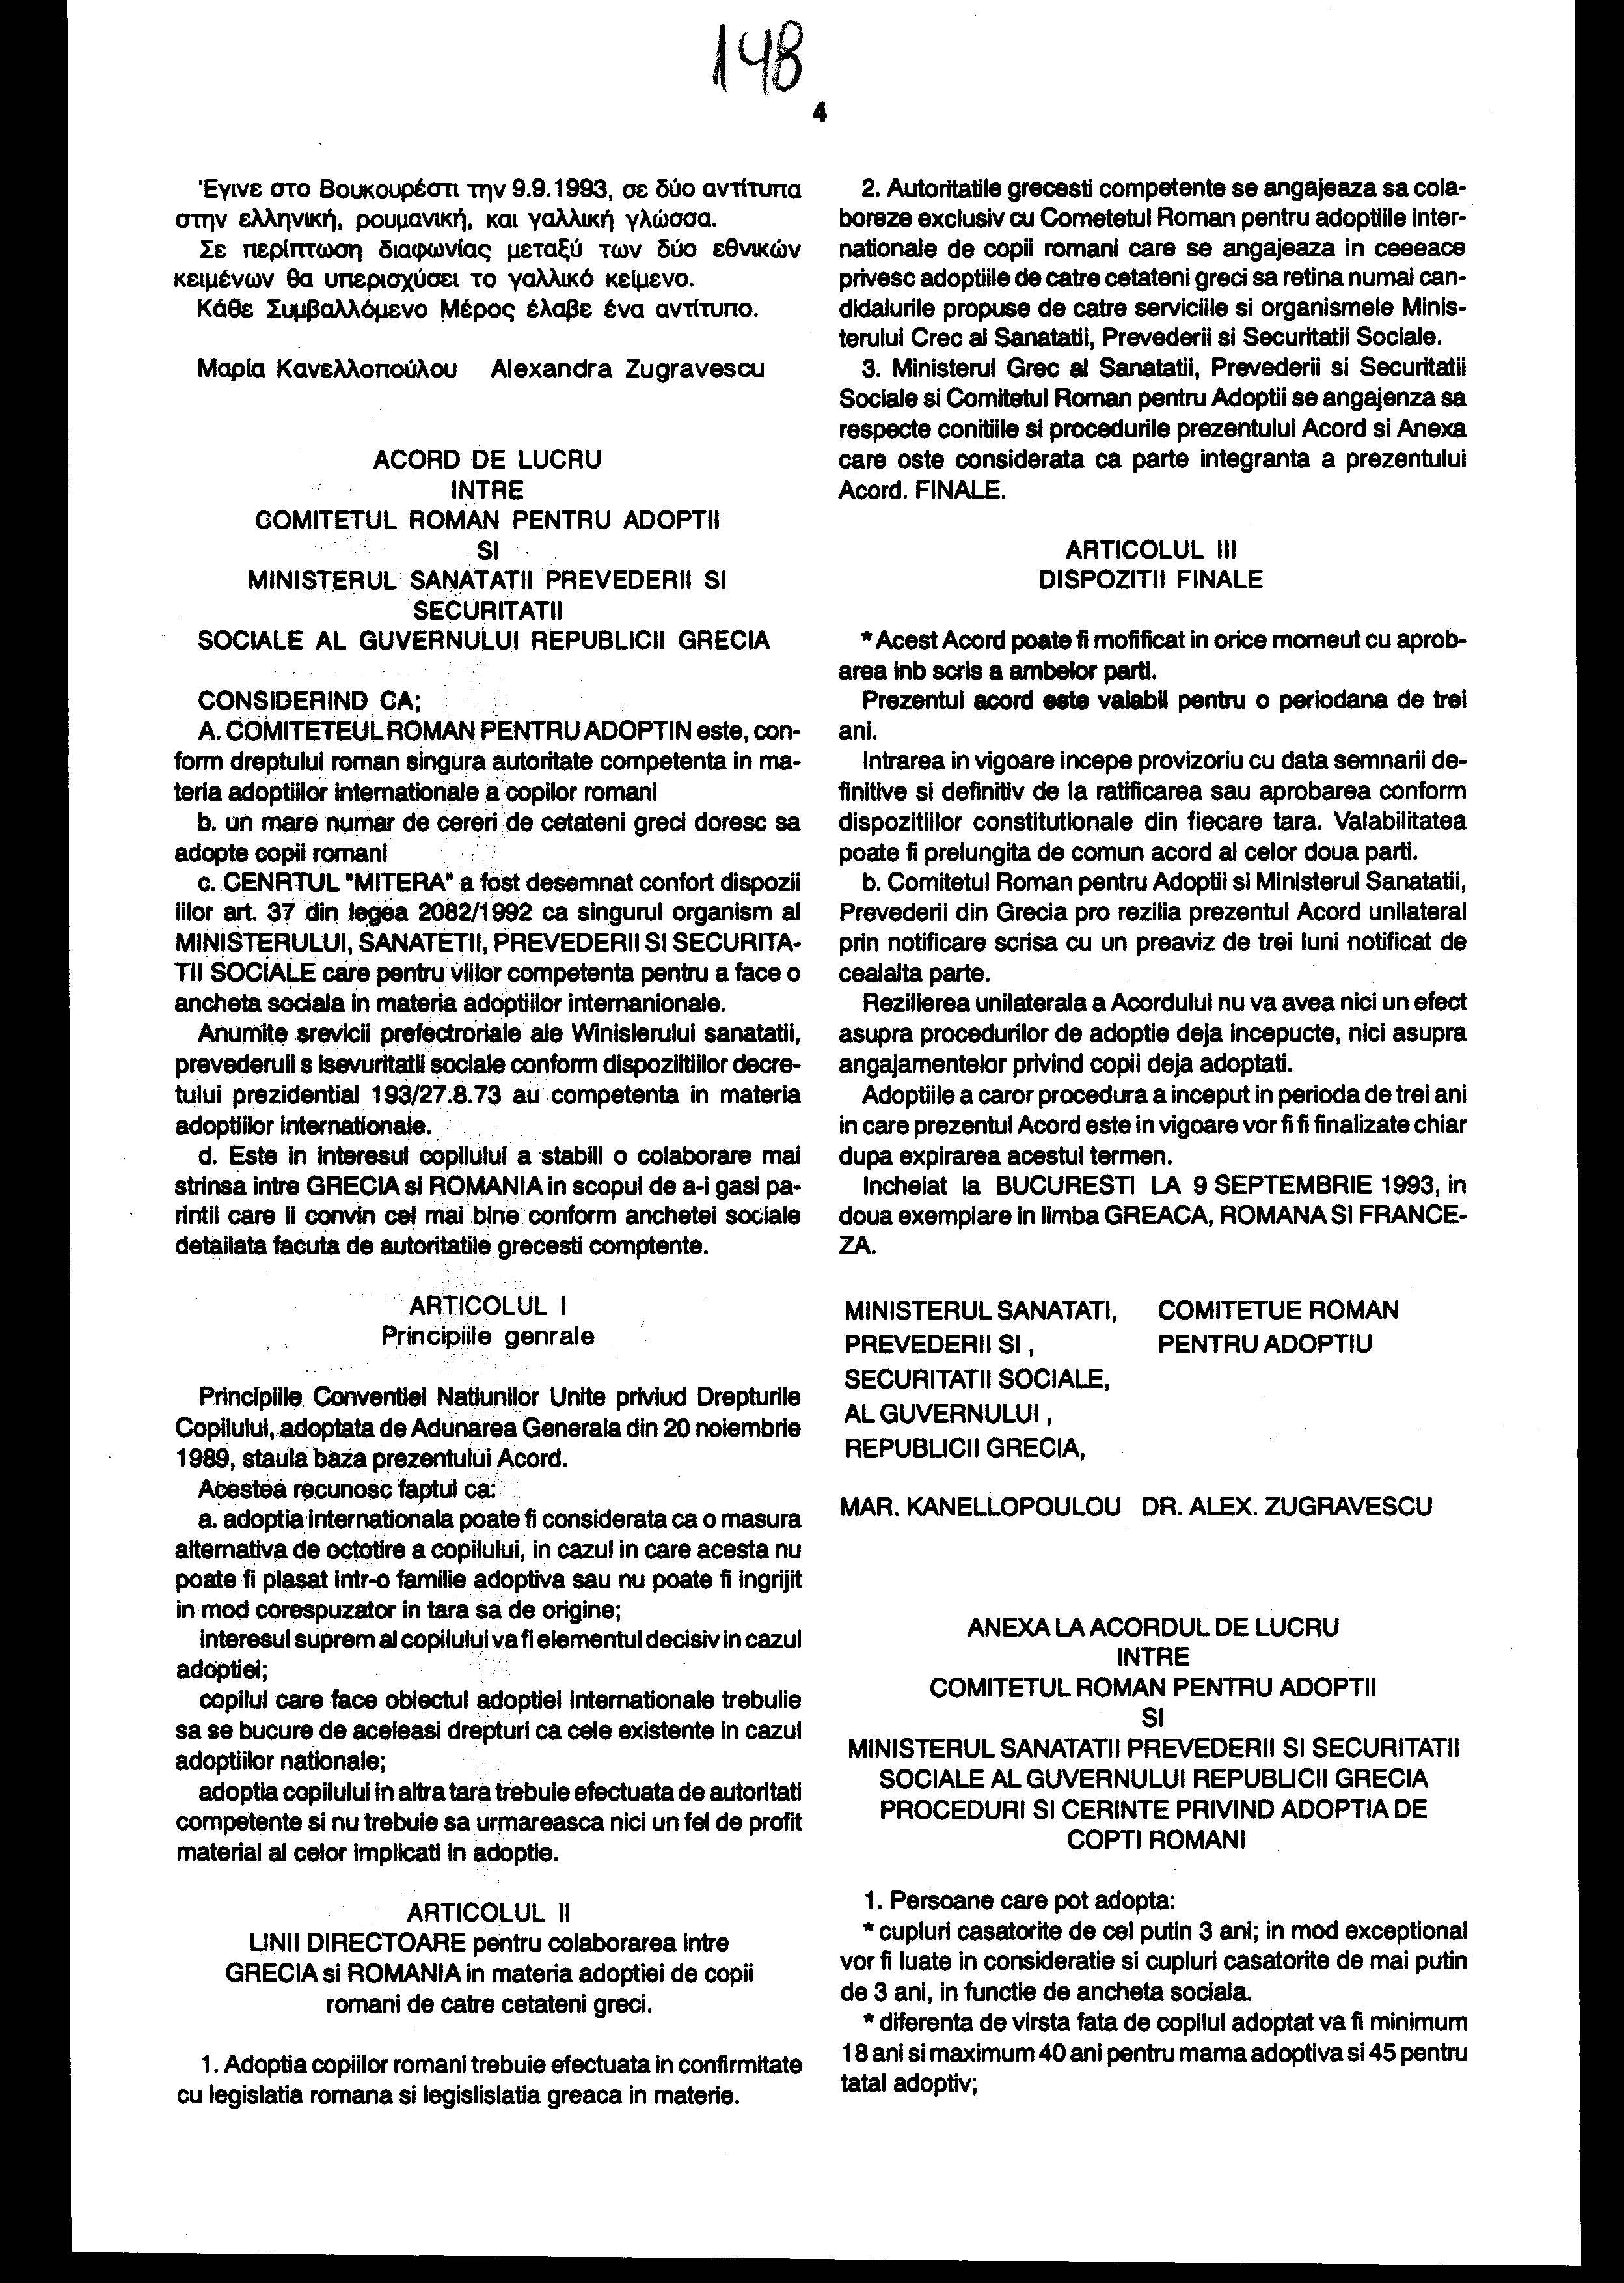
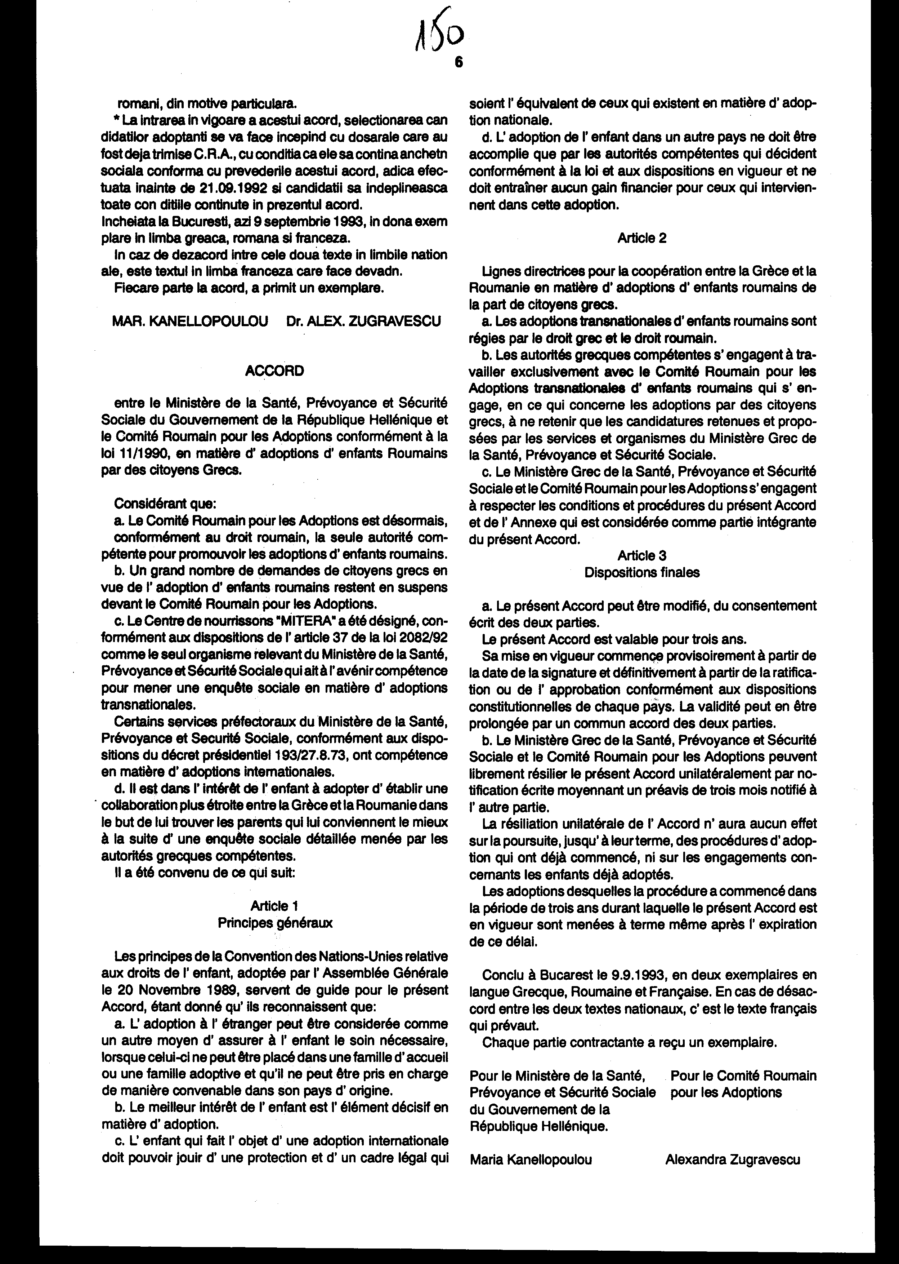
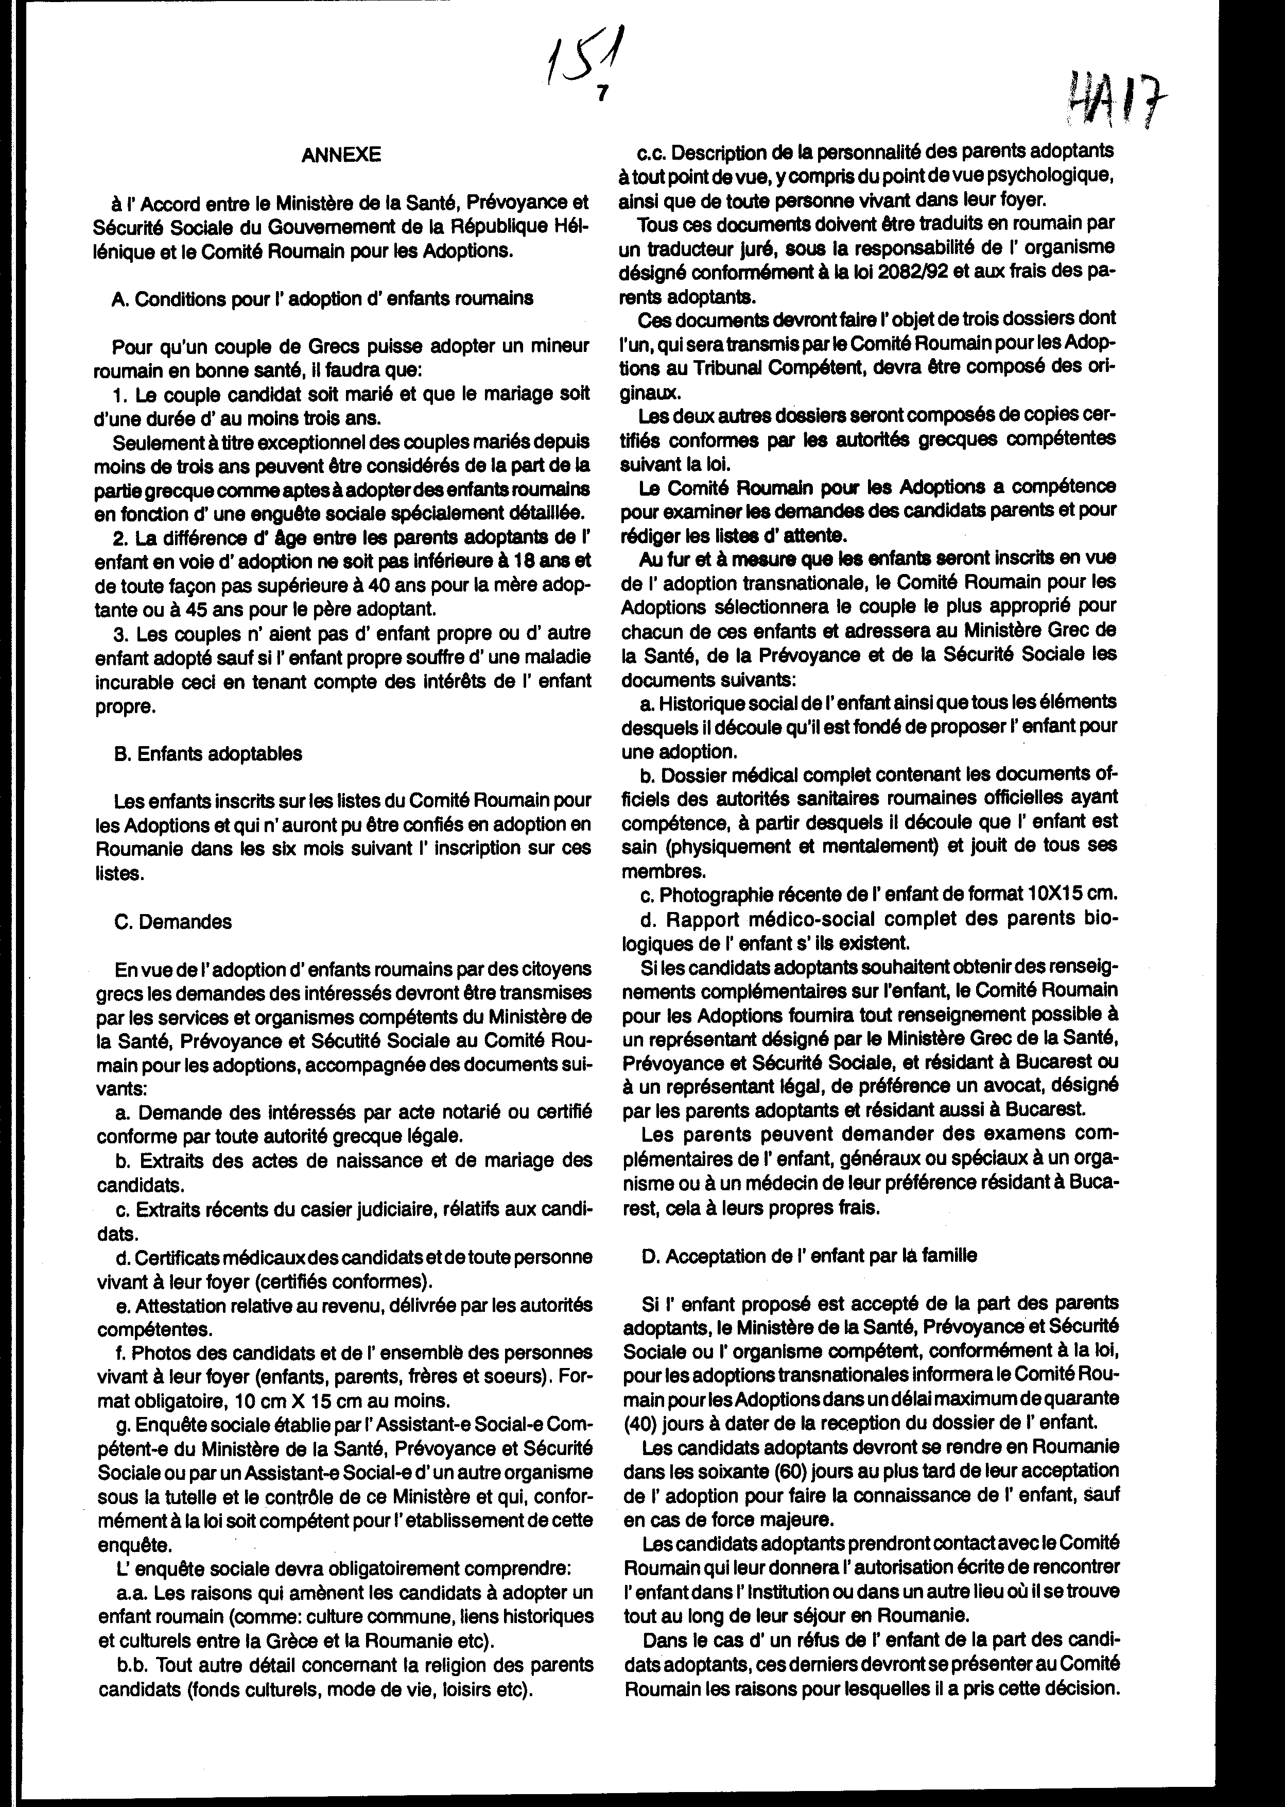

Άρθρο δεύτερο
Η ισχύς του νόμου αυτού αρχίζει από τη δημοσίευση του στην Εφημερίδα της Κυβερνήσεως, της δε Συμφωνίας που κυρώνεται κατά τα προβλεπόμενα στο άρθρο 3 παρ. 1 αυτής.
Αθήνα, 1994
Ο ΠΡΟΕΔΡΟΣ ΤΗΣ ΒΟΥΛΗΣ
ΑΠΟΣΤΟΛΟΣ ΧΡ. ΚΑΚΛΑΜΑΝΗΣ
Ο ΓΕΝΙΚΟΣ ΔΙΕΥΘΥΝΤΗΣ ΤΗΣ ΒΟΥΛΗΣ Ο ΔΙΕΥΘΥΝΤΗΣ ΝΟΜΟΘΕΤΙΚΟΥ ΕΡΓΟΥ
ΑΝΤΩΝΙΟΣ Γ. ΑΓΓΕΛΟΠΟΥΛΟΣ ΧΡΗΣΤΟΣ Α. ΚΑΡΑΚΑΤΣΑΝΗΣ

